附件4

报名常见问题解答

1.QQ账号： 必须为QQ账号，不是邮箱。
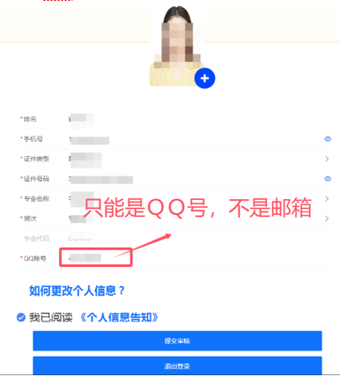

2.进入“自考报名”出现以下提示的：
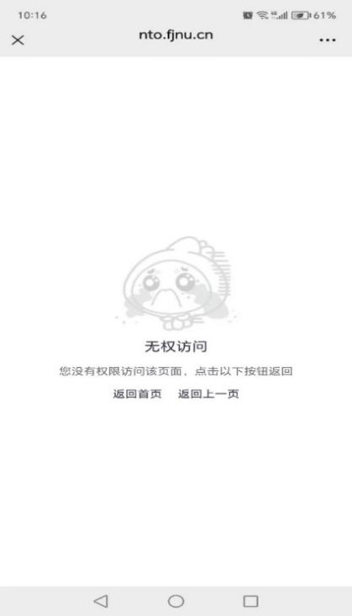
先电话联系0591-83465354、0591-83537095、0591-83533151、0591-83465275，报上手机号，之后在微信上点击以下网址（http://nto.fjnu.cn/resource/personal_center/unbind?_t=1712645925655），退出后重新进入公众号“福师大培训在线”报名。

3.关于缴费：出现“待缴费”表明信息以及课程已完成登记，请按照通知在缴费截止时间内重新登录报名系统完成缴费。具体考试通知和论文指导与答辩的安排详见我院官网的后续通知。

4.论文报名审核不通过，需在“课程报考”重新上传资料，注意：
（1）申请表与前置学历都要用图片的形式上传，不要用pdf格式上传；
（2）选择图片时，一定要记得点击右上角的“完成”；
（3）最后一定要记得点击“提交申请”。

5.课程报错了。可重新选择正确的课程进行报名，报错的课程不缴费即可。

6.在“待审核”状态下，论文报名的材料是无法修改的。若要修改，请联系0591-83465354、0591-83537095。

7.课程与论文报名分成两步：先填写个人信息，审核通过后，再报名具体课程与论文。
论文报名，先在线上报名提交材料，审核通过后再寄纸质材料到相应的地址，具体详见附件2。材料包括：①专科及以上毕业证复印件②经当地自考办盖章后的“毕业论文答辩申请表”。

